查詢電話：2331 2877 地址：九龍九龍灣啟業邨啟裕樓地下2-7號
認購金旗、旗袋及捐款表格
電郵：ssd@ttmssd.org 傳真號碼：2331 3277 WhatsApp：6350 1363

本 堂會/學校/單位 願意支持 貴機構2020年5月16日賣旗籌款，並樂意作以下捐獻：(請選擇)

認購金旗 (每本10張，每張港幣$100，每張「金旗」均為正式收據，可申請扣減稅項。)
□ 認購「金旗」 ___________ 張 x $100 (即$____＿＿＿＿___)
認購旗袋 (每個旗袋$300，捐款$100或以上可獲發收據，憑收據可申請扣減稅項。)
- 旗袋 _______個 x $300 (即$___________)
直接捐獻 (捐款$100或以上可獲發收據，憑收據可申請扣減稅項。)
□ 捐獻
□ $1,000 □ $500 □ $200 □ $100 □其他金額 ______(請註明捐款金額)
- 以每月捐款形式支持本機構的事工
金額：___________，由2020年______月開始

捐款方法
□ 轉數快FPS（使用各銀行之網上理財）
電話號碼：6350 1363
轉賬至THE TSUNG TSIN MISSION OF HONG KONG SOCIAL SERVICE
□ AlipayHK 支付寶  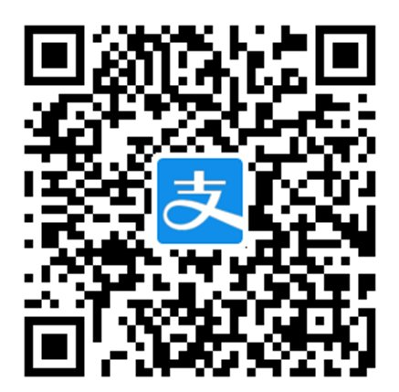 | □ PayMe  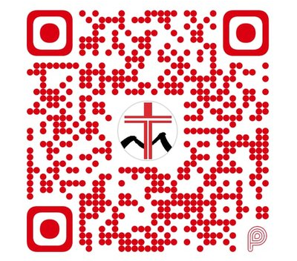
□ 銀行入數、轉賬  匯豐銀行：018-129924-004 或  中國銀行：012-875-0-047998-1 | □ 以下方的條碼到7-Eleven捐款  (可接受 $10 - $5000捐款)  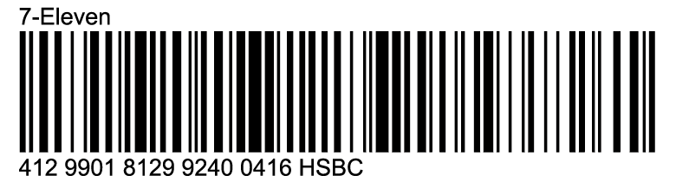
□ 信用卡(非網上)
信用卡號碼：_______________ 持卡人姓名：____________________
信用卡有效日期：____/____ (月/年)
□ 劃線支票，支票號碼：_____________ (_________ 銀行) (抬頭請註明「基督教香港崇真會社會服務部」或The Tsung Tsin Mission of Hong Kong Social Service)
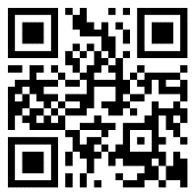
如使用轉數快、支付寶、PayMe、銀行入數、轉賬、7-Eleven捐款或網上信用卡捐款者，請於捐款後可掃瞄右方之QR code或登入http://www.ttmssd.org/donation填寫「網上表格」及上載捐款證明(網上信用卡捐款者可無需上載捐款證明)。(使用此網上表格需要登入Google帳戶)

郵寄支票、信用卡捐款(非網上)或未能上載捐款證明者，請於2020年5月29日或之前填妥此表格連同支票、轉數快/PayMe付款資料、支付寶交易號、銀行存款單據(銀行入數/轉賬者適用)或7-Eleven存款單據交回本辦事處（電郵：ssd@ttmssd.org/傳真：2331 3277/WhatsApp：6350 1363/郵寄至基督教香港崇真會社會服務部九龍九龍灣啟業邨啟裕樓地下2-7號）。

現凡捐款$100或以上，將獲贈紀念品乙份，請踴躍支持！
每張金旗均為正式收據，認購金旗者將不另獲發收據。
認購旗袋/直接捐款$100或以上可獲發收據，憑收據可申請扣減稅項。

索取金旗、紀念品或收據方法
□ 於22.6.2020或以後到所屬堂會 / 學校 / 單位領取
□ 由本機構直接郵寄

捐款者資料
所屬堂會 / 學校 / 單位(如適用) |  |  | ：
捐款者姓名 | ： |  |  |  | (先生/女士)
聯絡地址 | ：
聯絡電話 | ：

多謝閣下慷慨捐助！

